周口市党政机关办公用房上报管理平台使用说明

河南师慧信息技术有限公司
2019.09
目录
一、 办公用房上报系统 1
1． 登录 1
2． 操作步骤 2
（1） 办公用房上报 2
（2） 技术用房上报 5
（3） 建设项目上报 6
（4） 数据档案 7
（5） 数据汇总 8

办公用房上报系统
注意：如果打开网页闪烁不停，请升级本机IE浏览器到版本IE9。或者下载谷歌浏览器。

登录
在浏览器中输入：http://39.100.1.158:8081/index，点击本级单位所属的市或县区，然后输入账号和密码点击登录。
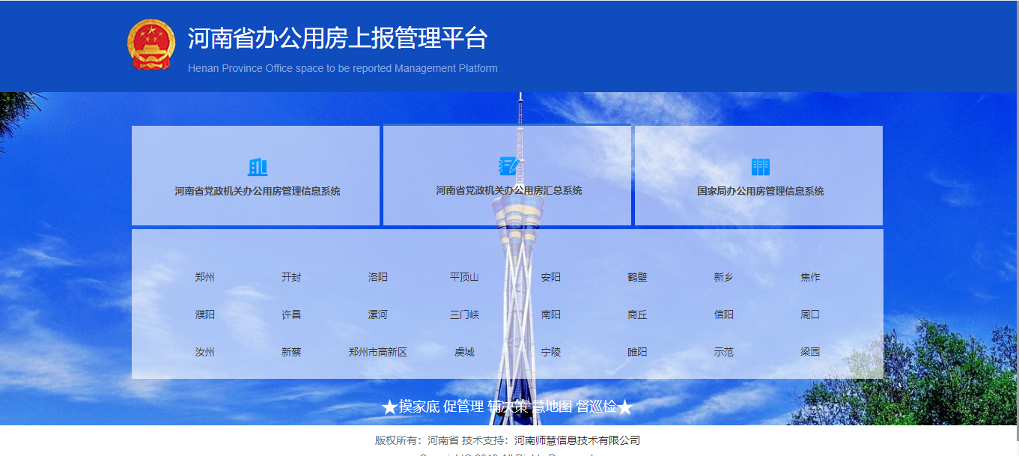
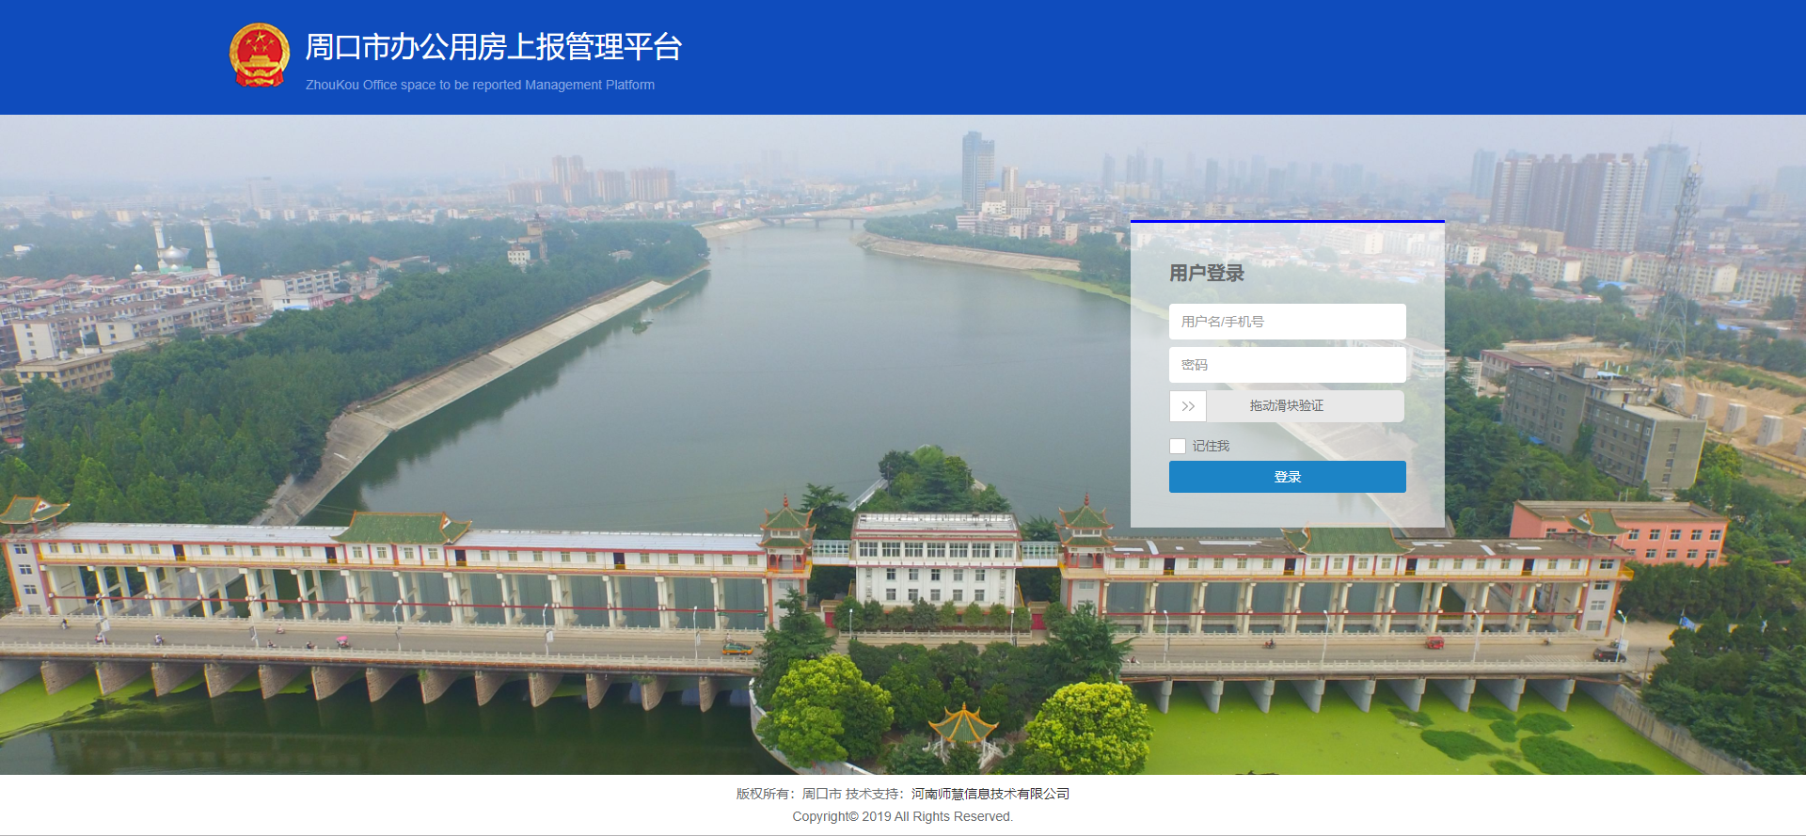

操作步骤

办公用房上报
在左侧选择【数据上报—数据管理—办公用房】，打开办公用房信息列表，再点击【添加】按钮。
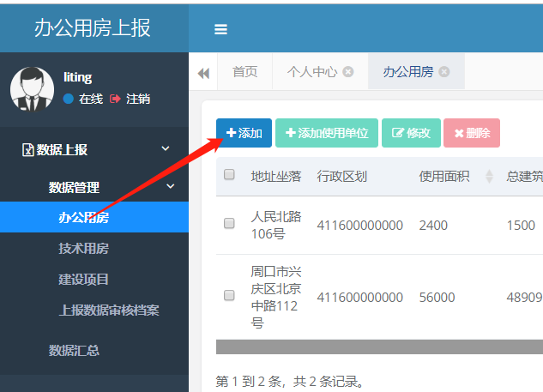

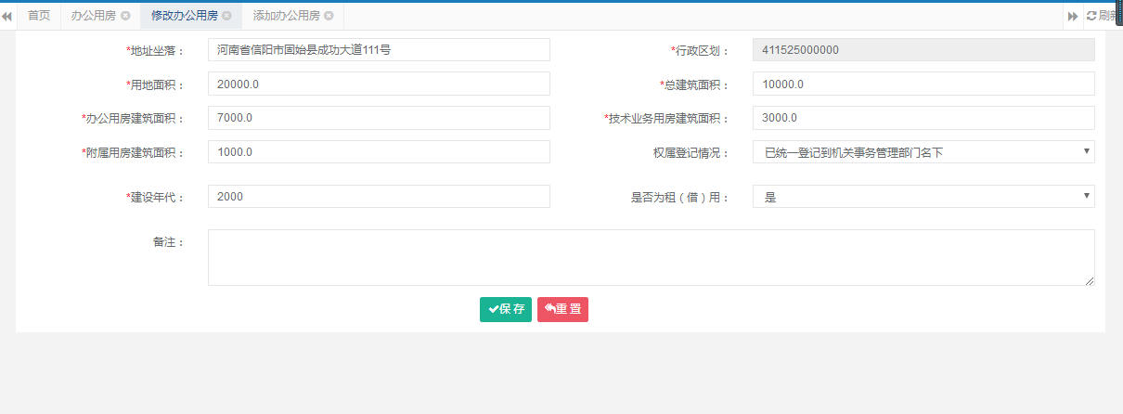
添加对应信息，注意如果填写的办公用房建筑面积、技术业务用房建筑面积之和大于总建筑面积时，点击【保存】按钮系统将给出提示如下图所示：
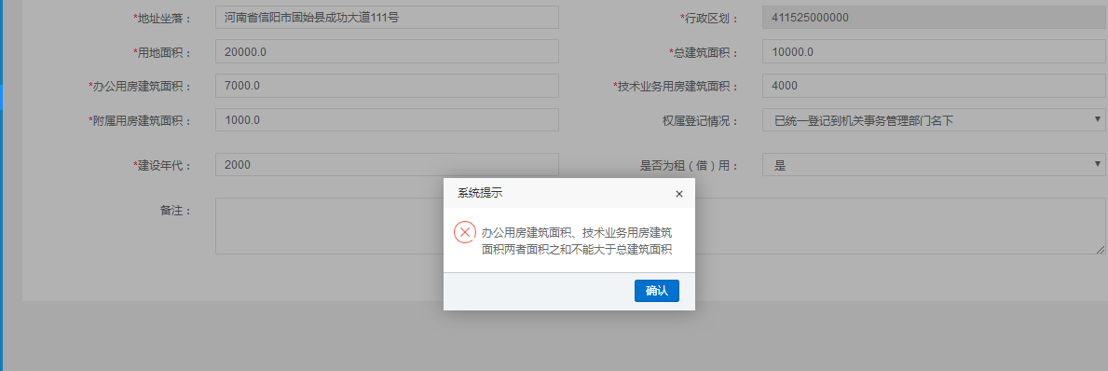
修改成正确的数据，保存成功后将自动刷新办公用房信息列表，如下图所示：
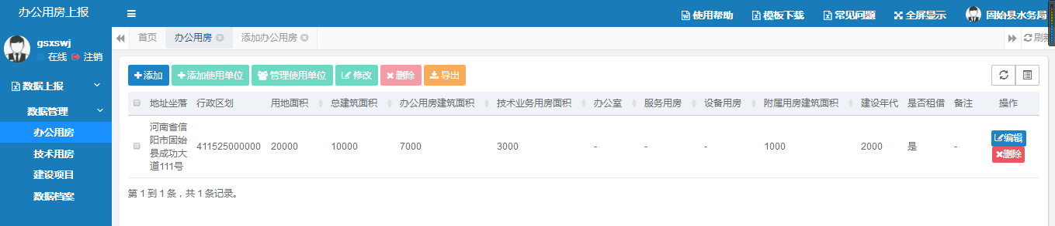
选中一条记录点击【修改】按钮可修改办公用房信息，点击【删除】按钮则删除一条办公用房信息。
在建好的院落中添加使用单位，需先选择要添加单位的院落。点击院落前的小方框即可，如图所示：
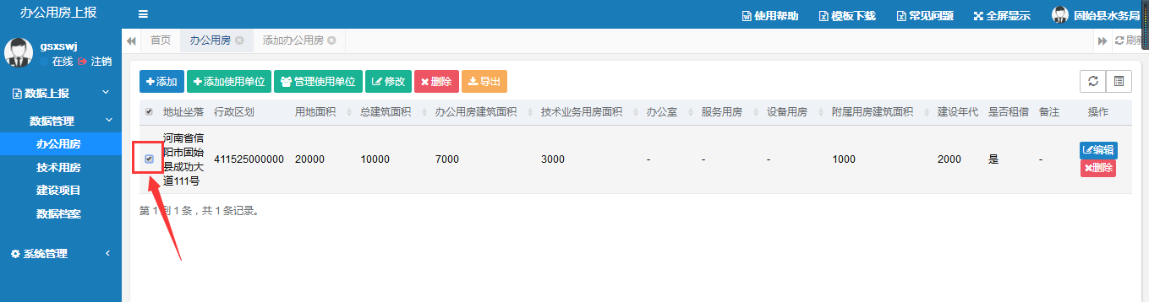
选择院落后，点击将会打开使用单位列表，在当前页面可完成使用单位的添加、修改、删除操作。

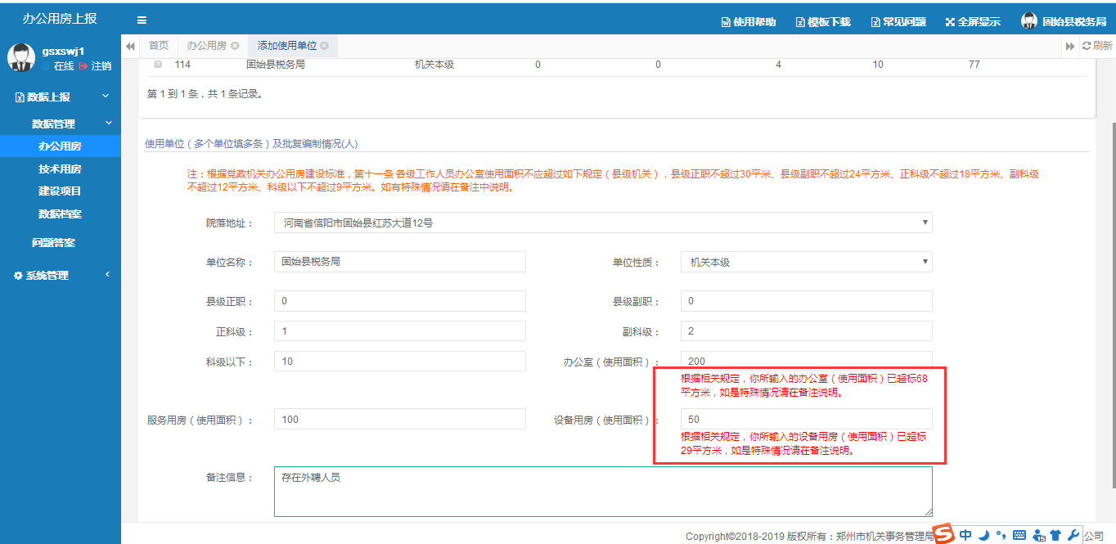
注意：职务个数没有的要填写“0”，不能空着，使用面积超标的系统会自动提示，存在超标的需在备注中说明原因。
填写完成使用单位信息之后，点击保存，将在使用单位列表当中看到新添加的使用单位信息。
选择院落，点击【管理使用单位】，点击【编辑】按钮可完成对使用单位的更新操作。
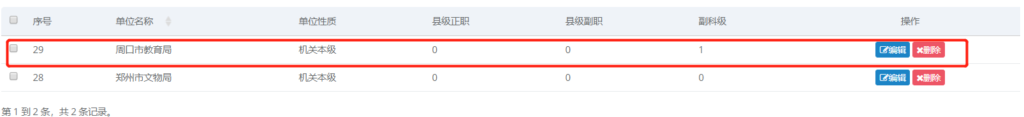
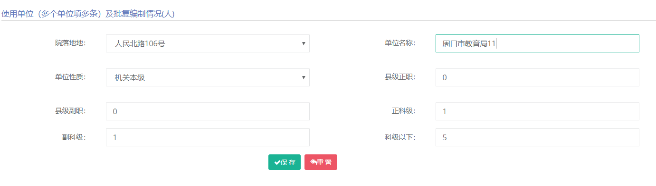 点击【保存】，使用单位已被更新。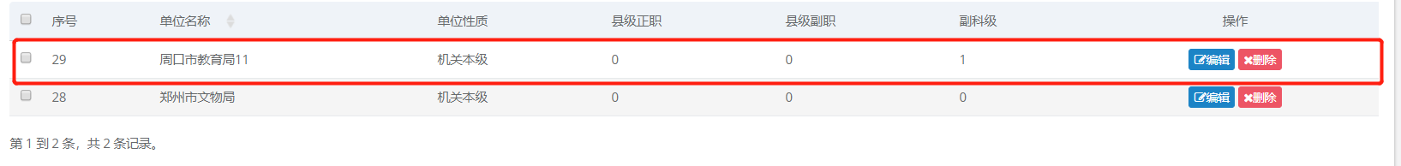
点击【删除】按钮可完成对使用单位的删除操作。
注意：
1、系统可根据当前登录所在单位的区域级别自动判断添加使用单位时表单及使用单位列表当中所显示的字段名。
2、权属单位（或管理单位）添加院落之后，其他单位登录自己的账户也可以看到已经添加的院落信息，如果自己的单位也在此院落里办公，直接选择该院落添加使用单位信息即可。

技术用房上报
注意：如果没有，不用填写。
选择【数据上报—数据管理—技术用房】，将会打开技术用房信息列表，在列表头部点击【添加】可打开添加技术用房信息表单，填写完信息点击【保存】即可。
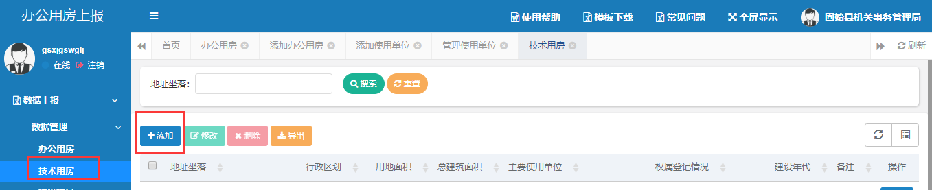
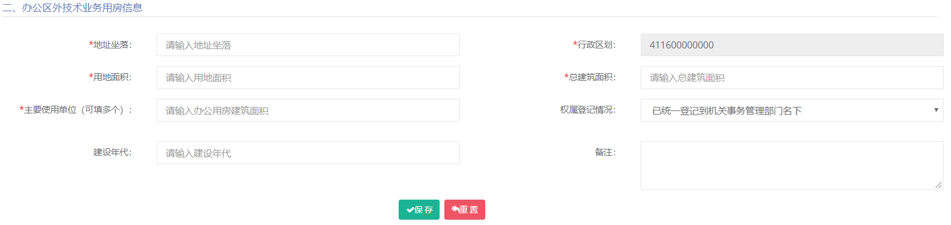
如果院落已经在办公用房中添加过了，在信息填写完保存时会提示：相同的院落信息已经在办公用房列表中添加，请核实！
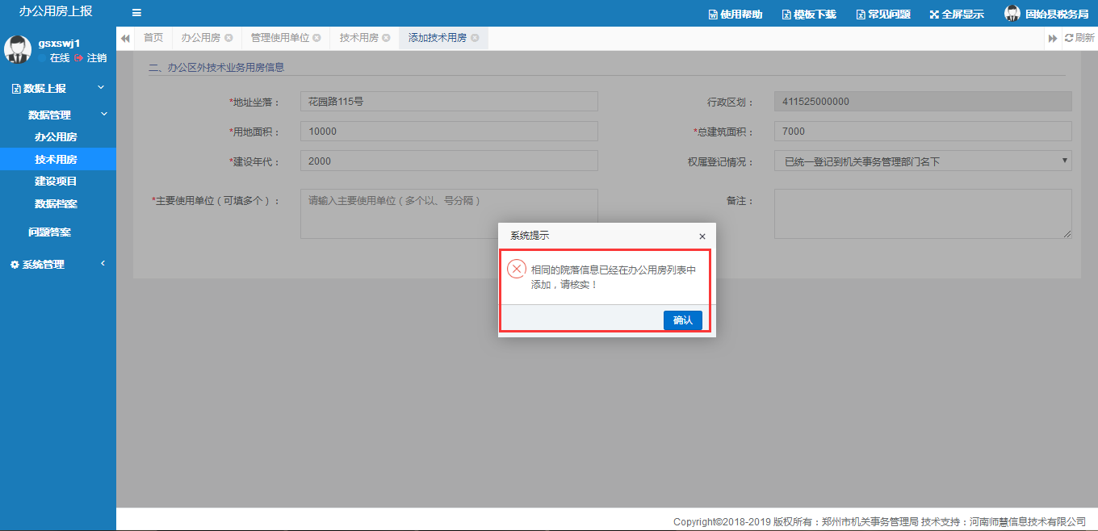

建设项目上报
注意：如果没有，不用填写。
选择【数据上报—数据管理—建设项目】打开建设项目信息，点击【添加】按钮，打开新增建设项目用房，填写完信息点击【保存】即可。
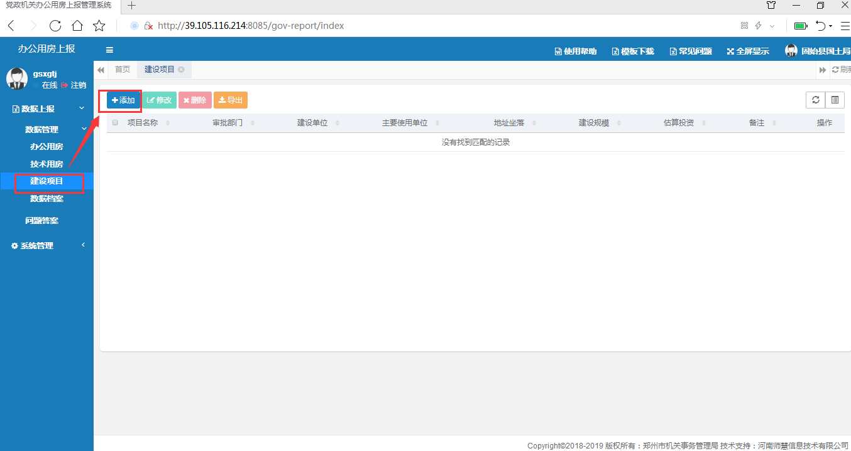

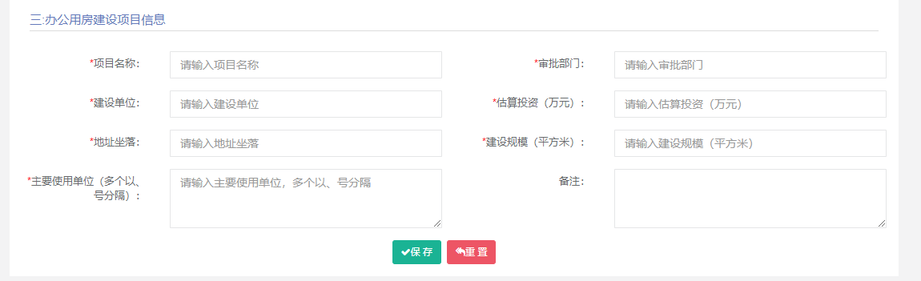
将会在建设项目列表当中看到新增加的建设项目信息。
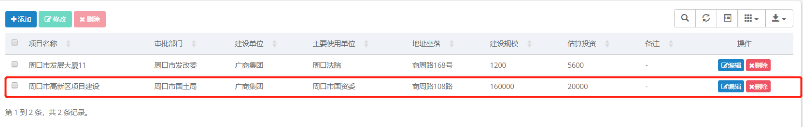
另外点击【编辑】可对选择的建设项目进行修改的操作，点击【删除】按钮可完成对所选择的建设项目的删除操作。

数据档案
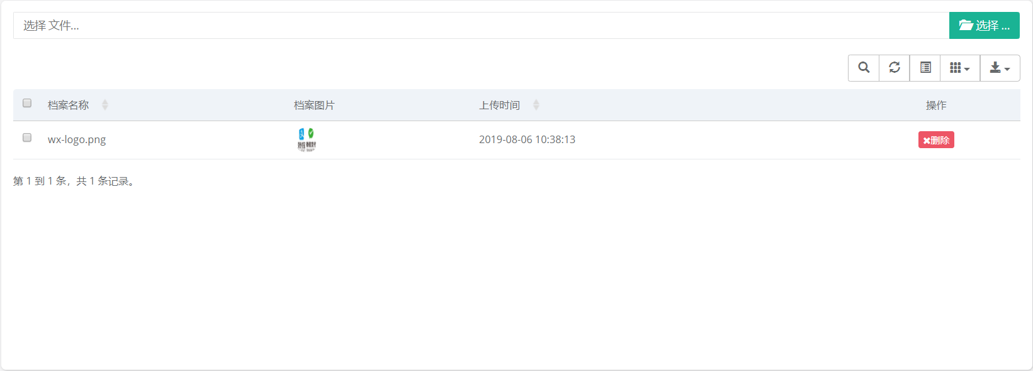
点击选择将要上传的档案（领导审核无误之后签字或者盖章之后扫描件）图片，进行上传，如下图所示：
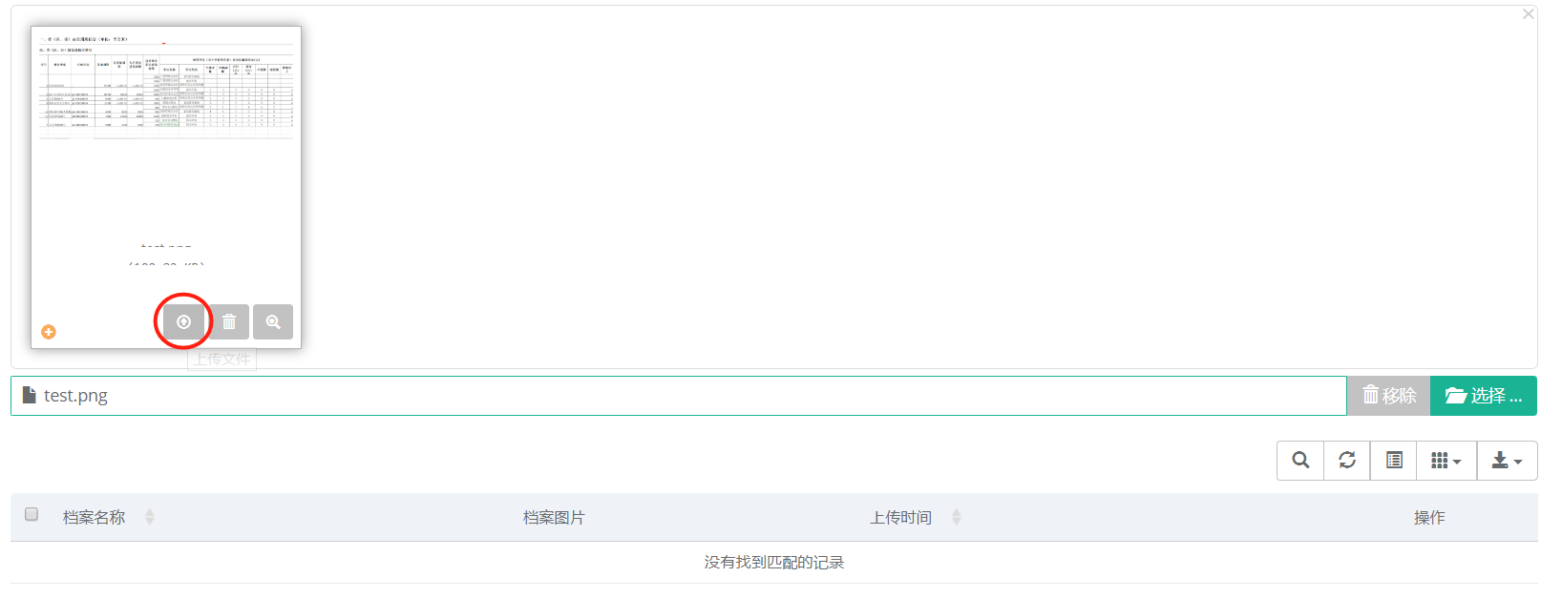
上传成功之后如下图所示：
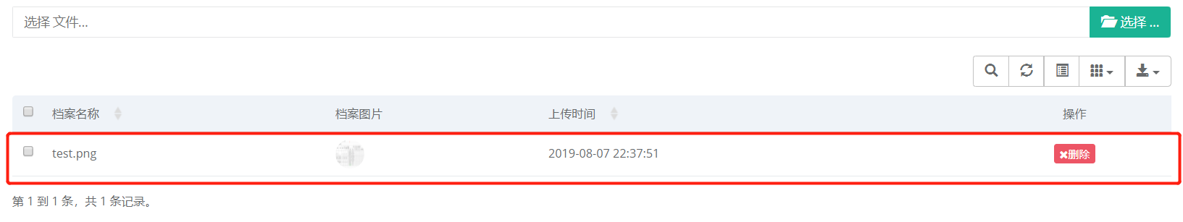
点击图片可查看档案如下图所示：
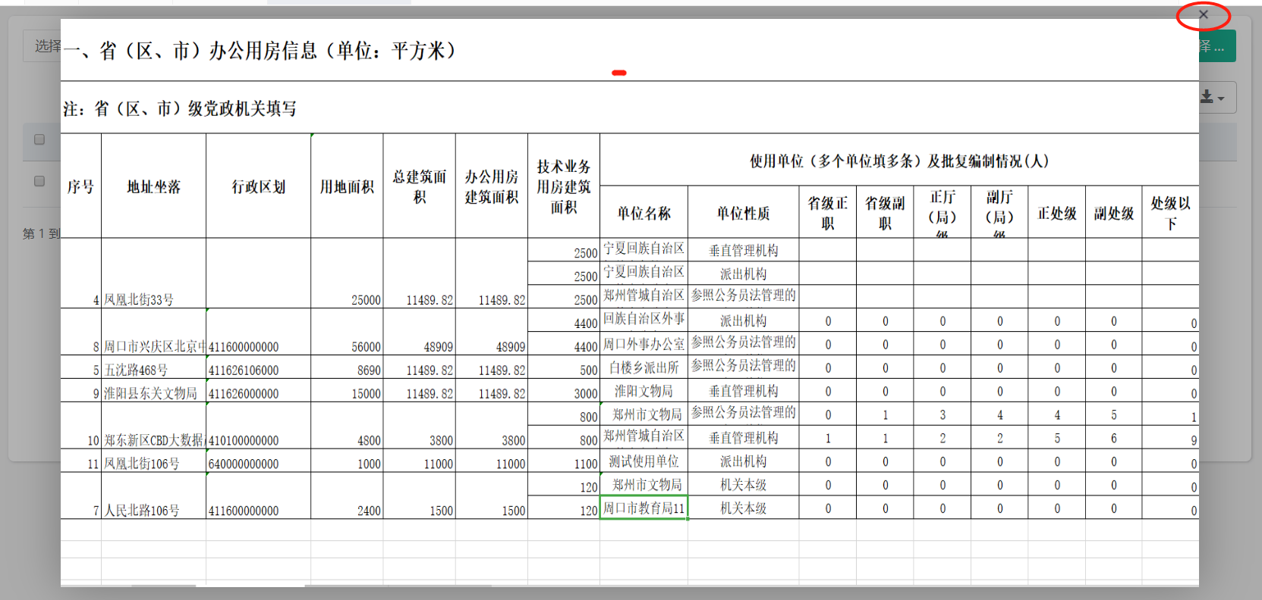
点击【X】即可关闭预览。

数据汇总（只有管理员具有该功能）
注意：为保证上报数据正确性，(1):非本市（县、乡）办公用房信息将不参与导出;(2):办公用房若不存在使用单位将不参与导出（如果有特殊情况使用单位为空，请在导出数据之后再excel中手动添加）。
登录机关事务管理局账号，点击数据汇总菜单。
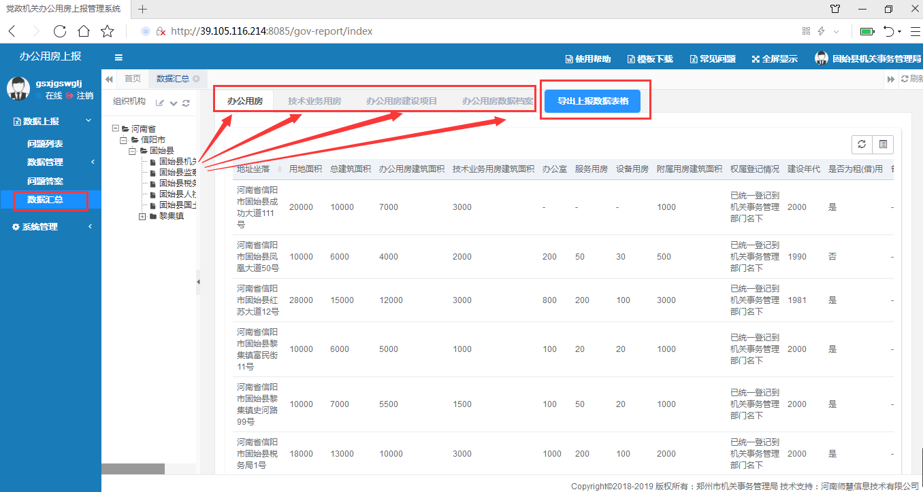
可根据不同的菜单查看不同下级部门所上报过来的数据，通过点击不同的Tab标签查看办公用房、技术业务用房、建设项目数据列表。
点击【导出上报数据表格】，可将本部门及以下部门的数据进行导出。导出的表格数据如下图所示：
